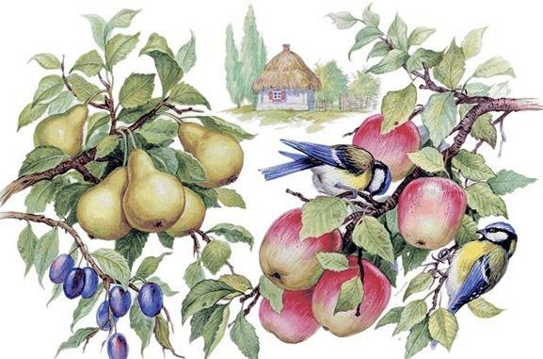
В одной хорошенькой малороссийской деревеньке было столько садов, что вся она казалась одним большим садом. Деревья цвели и благоухали весною, а в густой зелени их ветвей порхало множество птичек, оглашавших окрестность звонкими песнями и веселым щебетаньем; осенью уже появлялось между листьями множество розовых яблок, желтых груш и сине-пурпуровых слив. Но вот несколько злых мальчиков, собравшись толпою, разорили птичьи гнезда. Бедные птицы покинули сады и больше уже в них не возвращались. Прошла осень и зима, пришла новая весна; но в садах было тихо и печально. Вредные гусеницы, которых прежде птицы истребляли тысячами, разводились теперь беспрепятственно и пожирали на деревьях не только цветы, но и листья: и вот обнаженные деревья посреди лета смотрели печально, будто зимою. Пришла осень, но в садах не было ни розовых яблок, ни желтых груш, ни пурпуровых слив; на ветках не перепархивали веселые птички; деревня не оглашалась их звонкими песнями.

